2018初级卫技人员手机端考试须知

1、请准备好已开通4G网络的手机一部，本次考试为手机在线考试，需消耗一定流量，请考生在考前确认手机已开通4G网络，并确保在考试过程中蜂窝数据处于开启状态；
2、考前请务必在手机上下载安装“南琼考试学习系统”并认真阅读“2018初级卫技人员手机端考试操作指南”；
3、考试时间为90分钟，请确保手机电量充足或准备好充电宝。

2018初级卫技人员手机端考试操作指南

一、软件下载
- 安卓手机用户：
登陆网址: http://d.nq1995.cn/natureExam.apk或描二维码下载软件“natureExam.apk”（南琼考试学习系统）。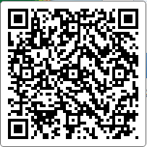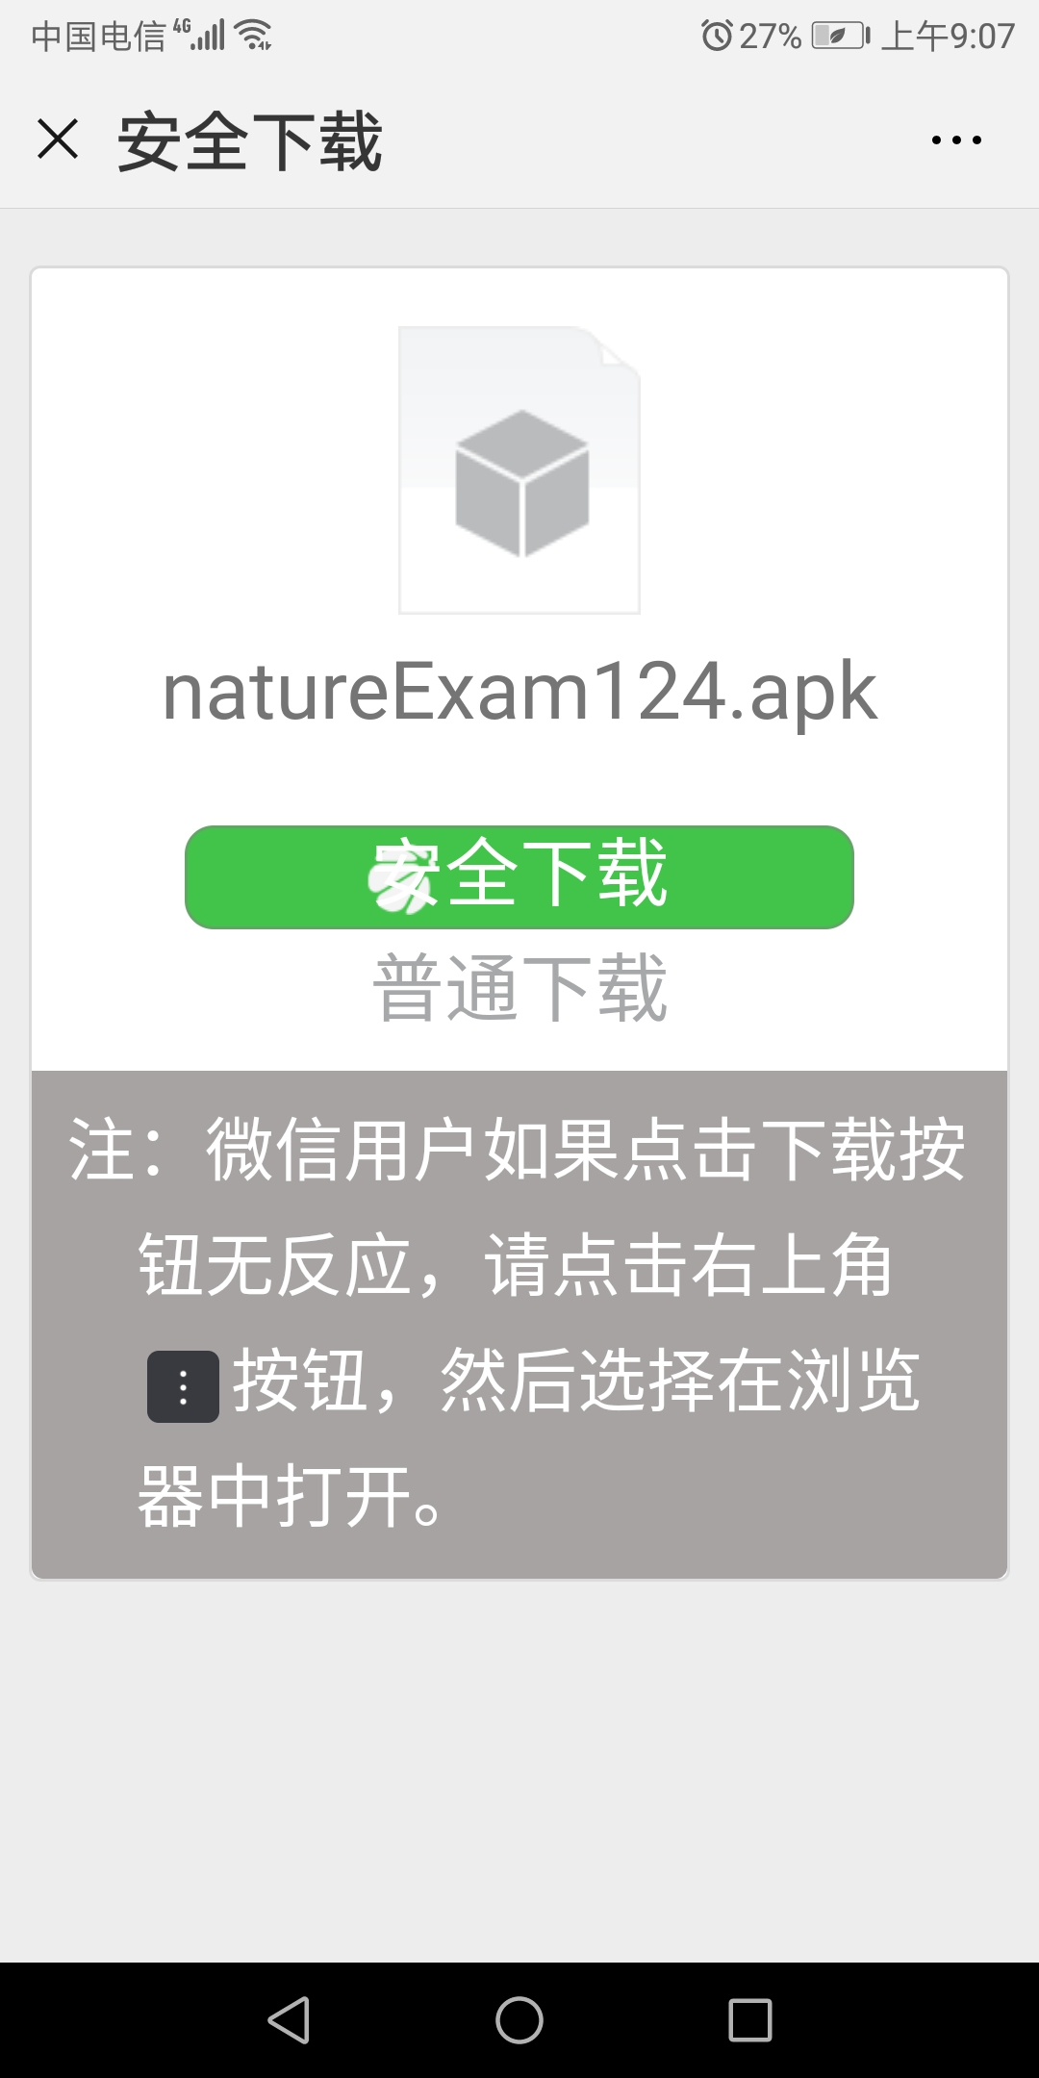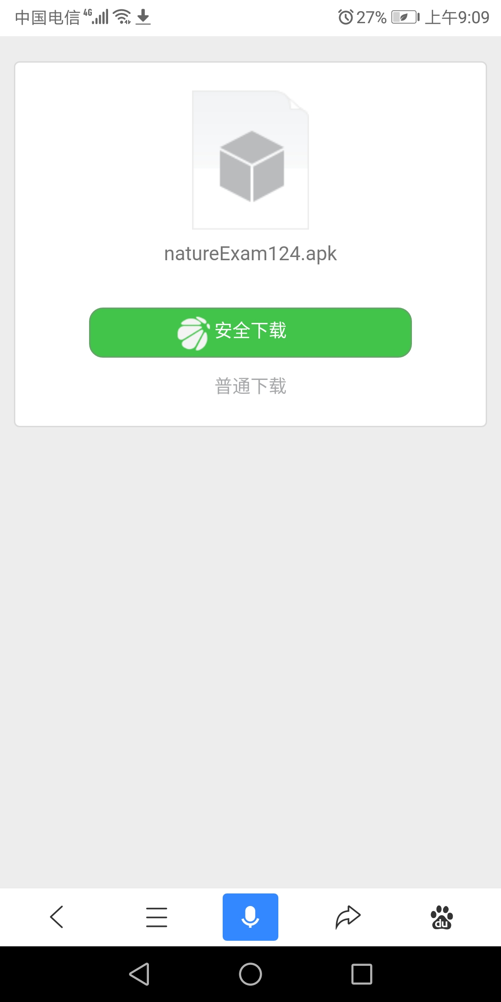
(二维码下载需要用手机自带的浏览器，打开扫一扫下载。)
- 苹果手机用户：
登陆APP商城，搜索“南琼考试学习系统”，下载安装。
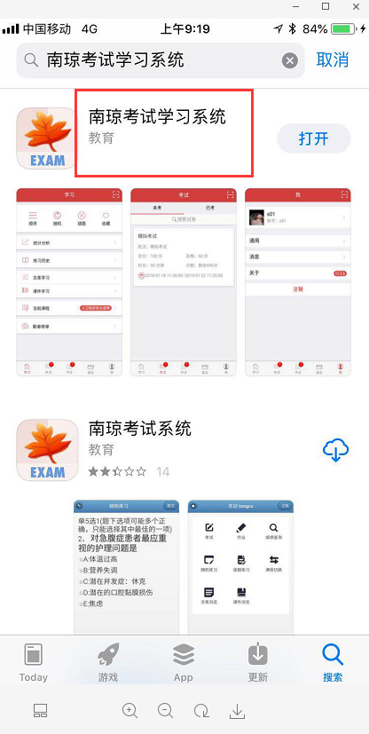
- 软件登陆
1、登陆“南琼考试学习系统”，在服务器一栏中下拉选择“考试系统DEMO”版，输入账号密码（账号密码一致，为考生准考证号）
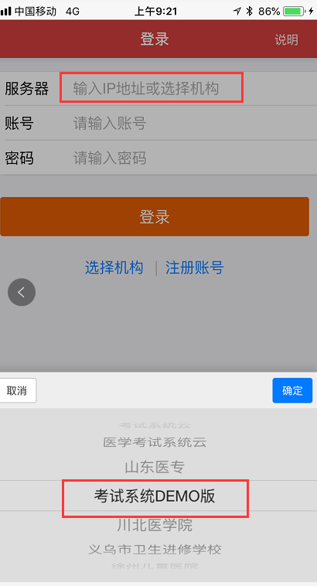
2、登陆成功后，查看未考试卷，无误后点击试卷进入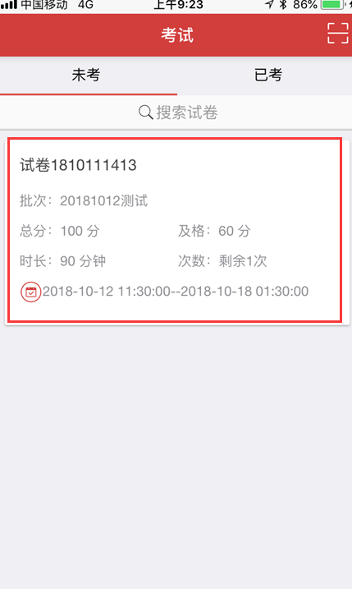
3、查看考试须知后点击右上角“进入”答题。
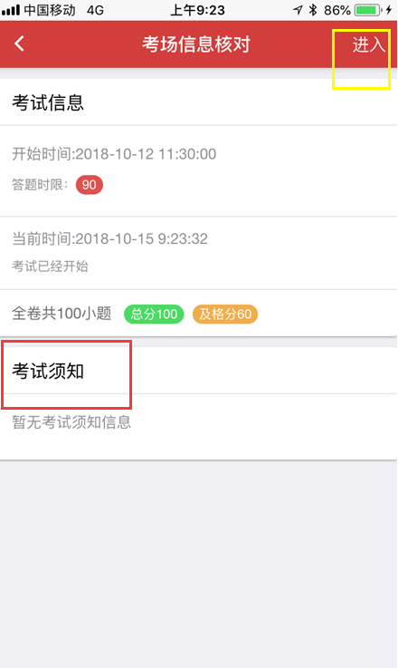

- 答题须知
  - 选择答案后自动进入下一题，往左滑屏可以回到上一题
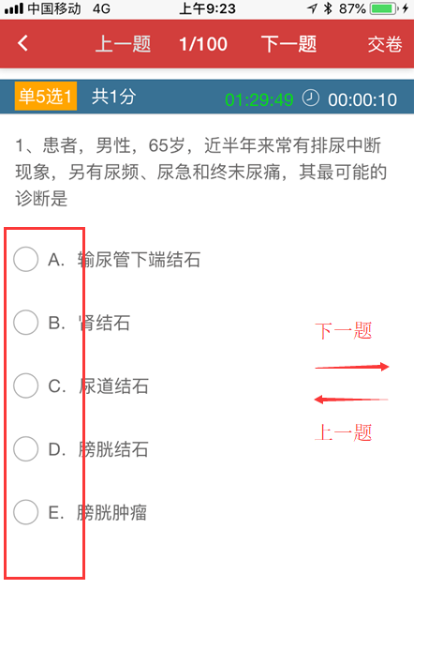
  - 对不确定选项的题目可做“标记”，点击 “题卡”可查看标记题和未答题
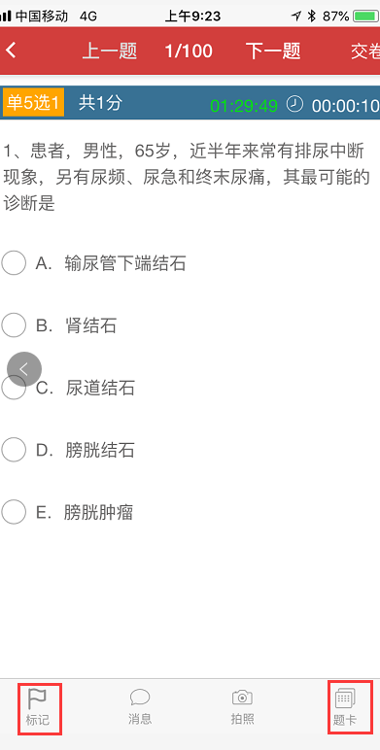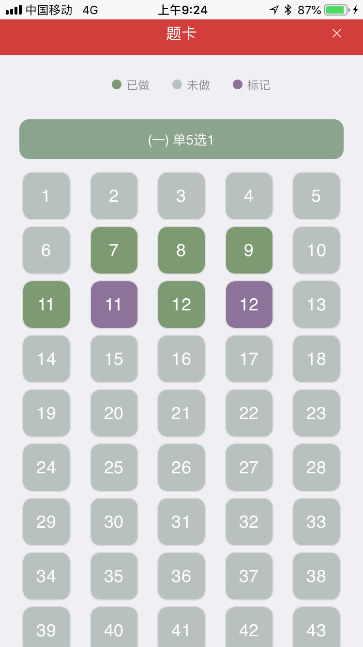
3、考试过程中请不要尝试退出考试软件，否则将被视为作弊。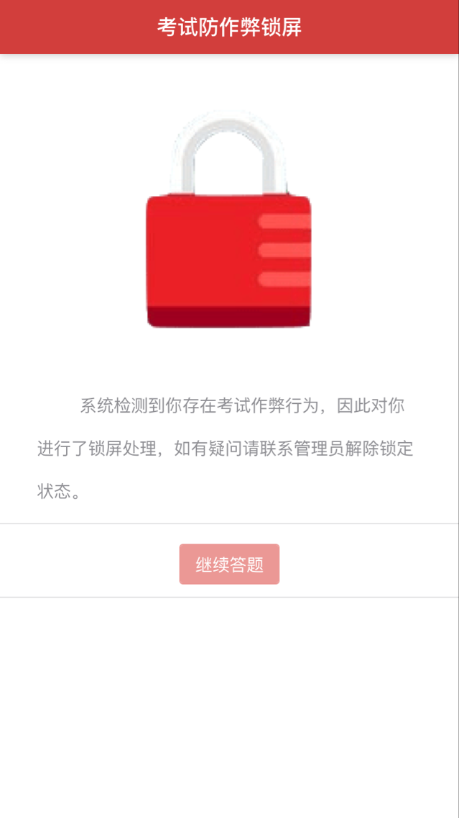
4、答题完毕后点击右上角“交卷”
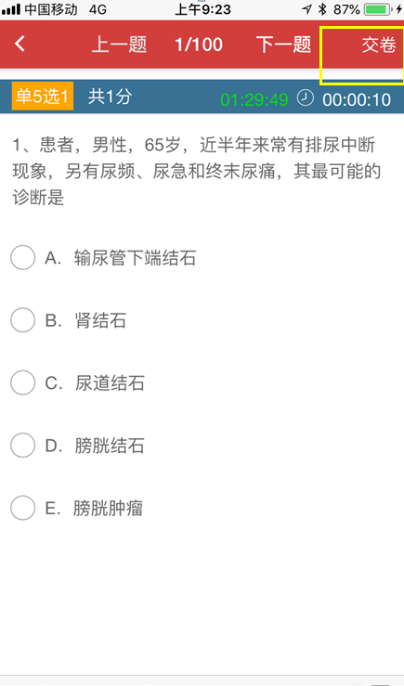

咨询电话：0575-88120397

绍兴市继续医学教育中心
2018.10.15

